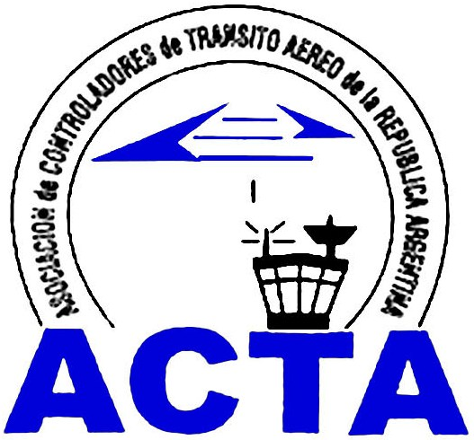

Hacia la Aviación Civil, JUNTOS.

INFO ACTA (17/08)

ACTA festejó el día del Controlador de Tránsito Aéreo en el Aeroclub Argentino de San Justo, “Cuna de la Aviación Civil”, uniéndose al festejo controladores de todo el país.

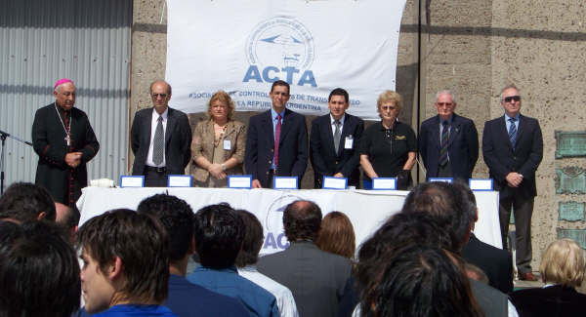

Además, contó con la distinguida presencia del Lic. Rodolfo Gabrielli, Director de la ANAC junto con el Comité de Cooperación Técnica de OACI, Monseñor, Obispo de Laferrere Juan Horacio Suarez; Lic. Humberto Bayón Sec. Obras Pub. de La Matanza y el Sr. Luis Marchese, Director de Recursos Humanos de Aeropuertos Argentina 2000.

ACTA hizo entrega de una placa de reconocimiento al Director de la ANAC por todo el apoyo recibido y a la Presidenta del Aeroclub, Dra. María Rolandelli, por el reconocimiento que le dan a nuestra profesión.

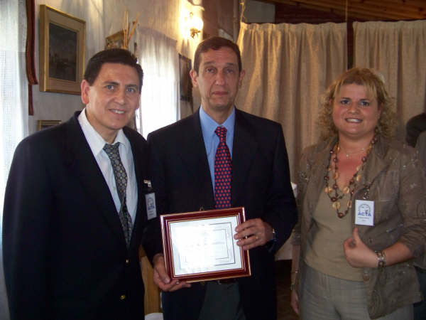

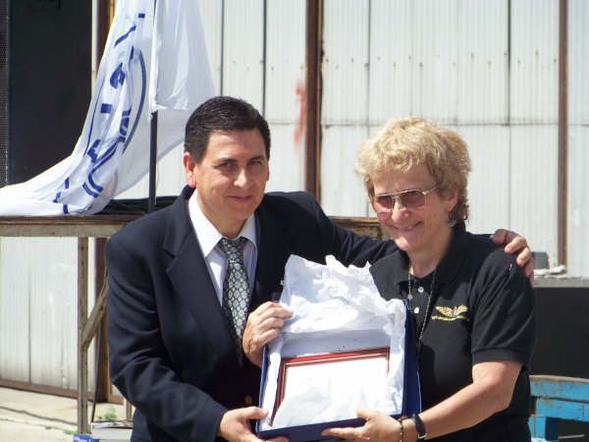

Al finalizar, todos los presentes pudieron disfrutar de un servicio de lunch y brindis organizado por las autoridades del Aeroclub.

Agradecemos a todas las autoridades nacionales y de Organismos Internacionales que nos hicieron llegar su saludo en este día tan especial.

ACTA representa a más de 400 controladores en la República Argentina siendo miembro permanente de la IFATCA. www.actara.org.ar

